Arbeitssicherheit und Gesundheitsschutz
Schulung lebenswichtige Regeln
Exemplar KOPAS

Inhalt

Regel 1 Wir sichern uns gegen Absturz 4
Regel 2 Wir wählen die geeignete Leiter und benützen diese richtig. 6
Regel 3 Wir sichern Gegenstände gegen Herunterfallen. 8
Regel 4 Wir arbeiten mit sicheren Maschinen vorschriftsgemäss. 10
Regel 5 Wir bedienden Krane vorschriftsgemäss. 12
Regel 6 Wir schützen uns vor Schweissrauch. 14
Regel 7 Vor Beginn der Arbeiten, Anlagen ausschalten. 16
Regel 8 Wir benutzen sichere Verkehrswege. 18
Regel 9 Wir fahren nur mit Berechtigung Stapler. 20
Regel 10 Wir lagern die Last sicher. 22
Regel 11 Wir gehen mit chemischen Produkten sicher um. 24
Regel 12 Wir tragen die persönliche Schutzausrüstung. 26
Regel 13 Wir halten uns an die Verkehrsregeln. 28
Regel 14 Wir sichern die Ladung immer. 30
Regel 15 Arbeiten an elektrischen Anlagen. 32
Regel 16 5 Sicherheitsregeln für spannungsfreies Arbeiten. 34

Regel 1 Wir sichern uns gegen Absturz

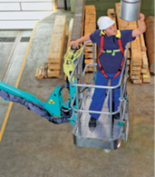 | Arbeitnehmer:  Ich wähle meinen Standort und meine Arbeitsmittel so aus,  dass ich nicht abstürzen kann.  Vorgesetzter:  Bei Arbeiten in der Höhe sorge ich für sichere Zugänge und Arbeitsplätze.  Ich lasse keine Improvisationen zu.

Instruktionstipps:
Für das sichere Arbeiten in der Höhe und für sichere Zugänge braucht es geeignete Hilfsmittel. Die Wahl der Hilfsmittel hängt von der Art, Dauer und Häufigkeit der Instandhaltungsarbeiten ab.  Dabei gilt es die folgende Reihenfolge zu beachten:  1. Seitenschutz bei mobilen Arbeitsplätzen  Für die Sicherung von Absturzkanten kann zum Beispiel ein Seitenschutz (Geländer) erstellt werden.  2. Ortsfeste Arbeitsbühnen mit Geländer  Für regelmässige Arbeiten in der Höhe müssen ortsfeste Arbeitsbühnen mit Geländer und Zugangstreppe vorhanden sein. Die Absturzsicherung bei Materialübergabestellen kann beispielsweise mit einer Materialschleuse erfolgen. (Bild a)  3. Mobile Vorrichtungen für vielseitigen Gebrauch  - Leitern nur verwenden, wenn keine andere Möglichkeit besteht und die Arbeitshöhe unter 5 m liegt.  - Bei einer Absturzhöhe von mehr als 5 m, zusätzliche Absturzsicherung einsetzen.  - Tragbare Leitern dienen dem Hinauf- und Hinuntersteigen. Es dürfen darauf lediglich Arbeiten ausgeführt werden, die eine geringe Kraftanstrengung erfordern.  4. Tragbare Leitern  - PSA gegen Absturz nur bei kurzfristigen Arbeiten mit Absturzgefahr einsetzen, wenn andere Massnahmen (Punkt 1 bis 3) nicht möglich sind.  - Als PSA gegen Absturz gelten ausschliesslich Auffang- gurte mit Falldämpfern bzw. Höhensicherungsgeräte.  - PSA gegen Absturz an dafür bestimmten Anschlag- punkten befestigen und dürfen nur von dafür ausgebildeten Personen benützt werden. | 5. Anseilschutz  - PSA gegen Absturz nur bei kurzfristigen Arbeiten mit Absturzgefahr einsetzen, wenn andere Massnahmen (Punkt 1 bis 3) nicht möglich sind.  - Als PSA gegen Absturz gelten ausschliesslich Auffang- gurte mit Falldämpfern bzw. Höhensicherungsgeräte.  - PSA gegen Absturz an dafür bestimmten Anschlag- punkten befestigen.  - PSA gegen Absturz dürfen nur von dafür ausgebildeten Personen benützt werden.
Das Wichtigste für die Umsetzung
- Sagen Sie Ihren Mitarbeitenden, dass sie das Recht und die Pflicht haben, STOPP zu sagen, wenn diese lebenswichtige Regel verletzt wird.
- Situation im Betrieb: Werden im Betrieb Arbeiten in der Höhe ausgeführt? Fragen Sie die Mitarbeitenden danach und besprechen Sie gemeinsam,
- wie diese durchzuführen sind.
- Ansprechperson: Sagen Sie, an wen sich die Mitarbeitenden bei Schwierigkeiten wenden sollen.
- Kontrolle: Machen Sie klar, dass Sie das Einhalten der Regel kontrollieren werden. Informieren Sie auch über die vorgesehenen Konsequenzen.

Weitere Informationsmittel
- «Acht lebenswichtige Regeln für das Arbeiten mit Anseilschutz»
Suva-Bestell-Nr. 84044.d, 88816.d
- «Acht lebenswichtigen Regeln für den Hochbau»
Suva-Bestell-Nr. 84035.d, Instruktionsmappe 88811.d
- «Geländer an ortsfesten Zugängen zu maschinellen Anlagen»
Suva-Bestell-Nr. 44006.d

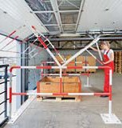 | 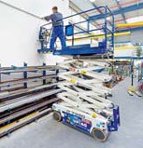 | 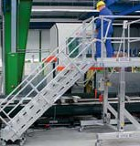 | 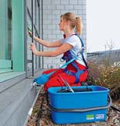
a Materilaübergabestellen | b Scherenhubbühne | c Mobile Arbeitsbühne | d PSA gegen Absturz

Vorbereitung der Schulung:

Einleitung und Ziel der Schulung

Inhalt und Ablauf der Schulung

Wo findet die Schulung statt? Mit welchen Hilfsmitteln?

Bemerkungen

Wer geschult wurde: Name Instruktor: ………..…………………

Vorname, Name | Datum | Unterschrift

Regel 2 Wir wählen die geeignete Leiter und benützen diese richtig.

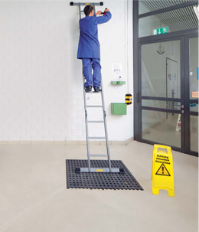 | Arbeitnehmer:  Ich setze geeignete, intakte Leitern ein und benütze diese richtig.  Vorgesetzter:  Ich sorge dafür, dass Leitern nur eingesetzt werden, wenn es nicht anders geht. Arbeiten auf Leitern bespreche ich im Voraus mit den Mitarbeitenden.

Instruktionstipps:
Leiterunfälle bilden einen Schwerpunkt im Unfall- geschehen. Deshalb muss die richtige Leiter am richtigen Ort überlegt und zweckmässig eingesetzt werden. Leitern eignen sich nur für leichte und kurz dauernde Arbeiten.  Leitern nur wenns nötig ist einsetzen.  - Leitern nur einsetzen, wenn keine andere Möglichkeit besteht, und die Arbeitshöhe weniger als 5 m beträgt.  - Bei einer Absturzhöhe von mehr als 5 m Persönliche Schutzausrüstung gegen Absturz einsetzen.  - Tragbare Leitern dienen dem Hinauf- und Hinuntersteigen. Es dürfen darauf lediglich Arbeiten ausgeführt werden, die eine geringe Kraftanstrengung erfordern. Für schwere oder länger dauernde Arbeiten eine Hubarbeitsbühne oder ein Arbeitsgerüst verwenden.  Darauf ist beim Benützen von Leitern zu achten  - Für den Arbeitseinsatz geeignete Leiter verwenden.  - Leiter vor Gebrauch auf Schäden prüfen,  - keine defekten Leitern verwenden.  - Beim Auf- und Absteigen mit beiden Händen an den Sprossen festhalten.  - Anstellleitern am oberen Ende gegen Wegrutschen sichern.  - Das obere Ende der Anstellleiter ragt 1m über die Austrittsfläche hinaus.  - Nie auf die drei obersten Sprossen einer Anstellleiter stehen.  - Nie von einer Bockleiter auf einen anderen Standort übersteigen. | - Standort der Leiter absperren, wenn Fahrzeuge dagegen stossen können.  - Auf den richtigen Anstellwinkel und rutschsicheren Stand der Anstellleiter achten (ca. 70°).  - Feste und gut am Fuss sitzende Schuhe tragen.
Das Wichtigste für die Umsetzung
- Sagen Sie Ihren Mitarbeitenden, dass sie das Recht und die Pflicht haben, STOPP zu sagen, wenn diese lebenswichtige Regel verletzt wird.
- Situation im Betrieb: Gibt es im Betrieb defekte oder ungeeignete Leitern? Können Arbeiten auf Leitern mit geeigneteren Arbeitsmitteln ausgeführt werden (z.B. Hubarbeitsbühne oder Arbeitsgerüst)? Fragen Sie die Mitarbeitenden danach und besprechen Sie, wo, welche Leiter eingesetzt werden muss.
- Ansprechperson: Sagen Sie, an wen sich die Mitarbeitenden bei Schwierigkeiten wenden sollen.
- Kontrolle: Machen Sie klar, dass Sie das Einhalten der Regel kontrollieren werden. Informieren Sie auch über die vorgesehenen Konsequenzen.

Weitere Informationsmittel
- «Tragbare Leitern können ganz schön gefährlich sein»,
Suva-Bestell-Nr. 44026.d
- «Tragbare Leitern», Suva-Bestell-Nr. 67028.d
- «Ortsfeste Leitern», Suva-Bestell-Nr. 67055.d
- «Acht Fragen rund um die Bockleiter», Suva-Bestell-Nr. 84009.d
- «Wer sagt 10 x ‹Ja›? » Sicherheits-Test für Leitern-Profis.
Suva-Bestell-Nr. 84004.

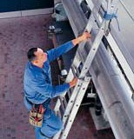 | 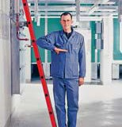 | 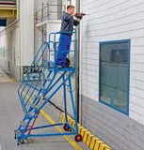 | 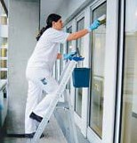
a Gegen Wegrutschen gesicherte Anstellleiter | b Elbogenprobe für Anstellleiter Winkel (ca. 70 Grad) | c Mobile Arbeitsbühne | d Bockleiter, Sicherheitsbrücke und Halterung richtig eingesetzt

Vorbereitung der Schulung:

Einleitung und Ziel der Schulung

Inhalt und Ablauf der Schulung

Wo findet die Schulung statt? Mit welchen Hilfsmitteln?

Bemerkungen

Wer geschult wurde: Name Instruktor: …………..…………………

Vorname, Name | Datum | Unterschrift

Regel 3 Wir sichern Gegenstände gegen Herunterfallen, Umfallen und Verrutschen.

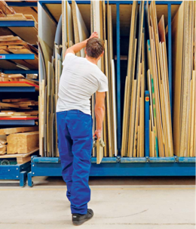 | Arbeitnehmer:  Gegenstände wie Platten, Rohre, und sperrige Produkte sichere ich immer, sowohl bei der Bearbeitung und Montage, als auch bei Lagerung und Transport.  Vorgesetzter:  Ich mache klare Vorgaben, wie die Gegenstände bei Bearbeitung, Montage, Lagerung und Transport zu sichern sind.  Ich stelle dazu geeignete Arbeitsmittel zur Verfügung.

Instruktionstipps:
Für die sichere Lagerung von Gegenständen braucht es geeignete Arbeits- und Lagerplätze, sowie das notwendige Sicherungsmaterial.  Grundsätzliche Überlegungen  - Für die Bearbeitung und Lagerung von Gegenständen müssen geeignete Standorte bzw. Lagerregale, Gestelle usw. gewählt werden.  - Das nötige Material für die fachgerechte Sicherung gegen Umfallen und Verrutschen muss vorhanden sein.  Darauf ist beim Sichern der Gegenstände zu achten  - Beim Bearbeiten der Werkstücke sicherstellen, dass diese nicht rutschen, kippen oder abstürzen können.  - Gelagerte Gegenstände gegen Rutschen sichern.  (Bild a und b)  - Stapel dürfen nicht umstürzen, Gegenstände sollen nicht herunterfallen können.  - Maximale Stapelhöhe für das Lagern von Paletten und Behältern konsequent einhalten. (Bild c)  - Grosse Lagergüter (beispielsweise Holzelemente) einzeln sichern.  - Von aussen einwirkende Kräfte wie Wind, Anstossen durch Kran, Stapler usw. berücksichtigen. | Das Wichtigste für die Umsetzung  - Sagen Sie Ihren Mitarbeitenden, dass sie das Recht und die Pflicht haben, STOPP zu sagen, wenn diese lebenswichtige Regel verletzt wird.  - Situation im Betrieb: Werden im Betrieb Werkstücke und Waren unsicher gelagert oder transportiert? Sind die notwendigen Hilfsmittel für die korrekte Sicherung und Lagerung vorhanden? Fragen Sie die Mitarbeitenden danach und besprechen Sie gemeinsam Verbesserungsmöglichkeiten.  - Ansprechperson: Sagen Sie, an wen sich die Mitarbeitenden bei Schwierigkeiten wenden sollen.  - Kontrolle: Machen Sie klar, dass Sie überprüfen werden, ob Werkstücke und Waren sicher gelagert werden. Informieren Sie auch über die vorgesehenen Konsequenzen.
Weitere Informationsmittel
- «Lagern und Stapeln» Suva-Bestell-Nr. 67142.d
- «Lagern von Holz- und Kunststoffplatten»
Suva-Bestell-Nr. 67025.d
- «Transport von Holz- und Kunststoffplatten»
Suva-Bestell-Nr. 67026.d
- «Transport und Lagerung von Eisenstangen und Formstahl» (Profile) Suva-Bestell-Nr. 67112.d
- «Lagern und Transportieren von Steinplatten»
Suva-Bestell-Nr. 67129.d
- «Big Bags – Flexible Grosspackmittel (FIBC)»
Suva-Bestell-Nr. 67128.d

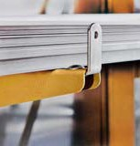 | 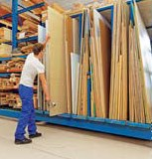 | 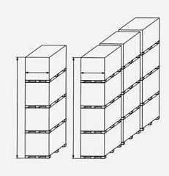 | 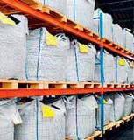
a Abrollsicherung | b Regal mit fester Fachbreite | c Stapelhöhe für das Lagern verhindert Abrutschen h:b = max 6 | d Big Bags enlagig oder mit Paletten und Behältern in geeigneten Gestellen lagern

Vorbereitung der Schulung:

Einleitung und Ziel der Schulung

Inhalt und Ablauf der Schulung

Wo findet die Schulung statt? Mit welchen Hilfsmitteln?

Bemerkungen

Wer geschult wurde: Name Instruktor: ….……..…………………

Vorname, Name | Datum | Unterschrift

Regel 4 Wir arbeiten mit sicheren Maschinen und Anlagen und bedienen diese vorschriftsgemäss.

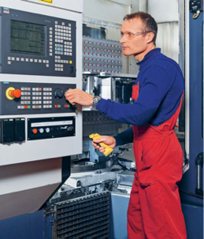 | Arbeitnehmer:  Ich bediene Maschinen und Anlagen nur, wenn ich dazu berechtigt und ausgebildet bin. Ich arbeite nie mit manipulierten oder ohne Schutzeinrichtungen.  Vorgesetzter:  Ich sorge für sichere Maschinen und Anlagen  und halte die Mitarbeitenden dazu an, diese sicher und bestimmungsgemäss einzusetzen. Ich dulde keine manipulierten Schutz- einrichtungen.

Instruktionstipps:

Maschinen und Anlagen sind so zu verwenden,  wie es der Hersteller in den mitgelieferten Anleitungen beschrieben hat. Die Mitarbeitenden müssen entsprechend instruiert bzw. ausgebildet sein.  Instruktion  - Eine Instruktion ist eine praktische Anleitung zu einer bestimmten Tätigkeit. Sie erfolgt in der Regel am Arbeitsplatz. Eine Instruktion ist nötig, wenn Mitarbeitende zum ersten Mal eine Maschine/Anlage bedienen. Die Instruktion beinhaltet: Tätigkeiten im Normal- und Sonderbetrieb (z.B. Reinigen oder Einrichten), Störungssuche und -behebung. Sie muss sich auf die Bedienungsanleitung des Herstellers stützen. Instruktionen sind z. B. notwendig für das Bedienen von Industriekranen oder für das Anschlagen von Lasten.  Ausbildung  - In einer Ausbildung werden umfassende theoretische und praktische Kenntnisse zu einem Thema vermittelt (z. B. Ausbildung zum Staplerfahrer). Eine Ausbildung zur Verwendung von Maschinen und Anlagen ist notwendig, wenn mit den auszuführenden Arbeiten besondere Gefahren verbunden sind, oder nur bestimmte Personen die Maschinen/Anlagen verwenden dürfen.  Schutzvorrichtungen  - Schutzvorrichtungen (z.B. Verkleidungen, Umzäunungen, Positionsschalter usw.) dürfen nicht entfernt oder ausser Funktion gesetzt werden. Die Wirksamkeit der Schutzeinrichtungen muss regelmässig überprüft werden. | Bei Störungen überlegt handeln  - Vor Eingriffen ist die Maschine/Anlage in einen sicheren Zustand zu bringen bzw. sicher stillzusetzen. Störungen an Sicherheitseinrichtungen sofort beheben lassen. Schutzvorrichtungen (z. B. Verkleidungen, Umzäunungen, Positionsschalter usw.) dürfen nicht entfernt
Das Wichtigste für die Umsetzung
- Sagen Sie Ihren Mitarbeitenden, dass sie das Recht und die Pflicht haben, STOPP zu sagen, wenn diese lebenswichtige Regel verletzt wird.
- Situation im Betrieb: Sind alle Mitarbeitenden für ihre Aufgaben instruiert und ausgebildet? Gibt es im Betrieb manipulierte oder fehlende Schutzeinrichtungen?
- Fragen Sie die Mitarbeitenden danach, veranlassen Sie die Instruktion und Ausbildung bzw. die Instandstellung der Schutzeinrichtungen.
- Ansprechperson: Sagen Sie, an wen sich die Mitarbeitenden bei Schwierigkeiten wenden sollen.
- Kontrolle: Machen Sie klar, dass Sie das Einhalten der Regel kontrollieren werden. Informieren Sie auch über die vorgesehenen Konsequenzen.

Weitere Informationsmittel
- Checkliste «Unerwarteter Anlauf von Maschinen und Anlagen»
Suva-Bestell-Nr. 67075.d
- Checkliste «STOP dem Manipulieren von Schutz- einrichtungen»
Suva-Best.-Nr. 6714.d

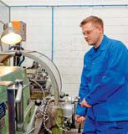 | 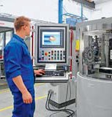 | 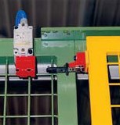 | 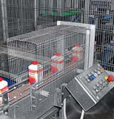
a Auch bei älteren Maschinen Schutzeinrichtung verwenden | b Maschinen bestimmungsgem. verwenden. | c Schutzeinrichtung nicht Ausser Funktion setzen. | d Feste Schutzeinrichtungen Nicht entfernen

Vorbereitung der Schulung:

Einleitung und Ziel der Schulung

Inhalt und Ablauf der Schulung

Wo findet die Schulung statt? Mit welchen Hilfsmitteln?

Bemerkungen

Wer geschult wurde: Name Instruktor: ….……..…………………

Vorname, Name | Datum | Unterschrift

Regel 5 Wir bedienden Krane vorschriftsgemäss und schlagen Lasten sicher an.

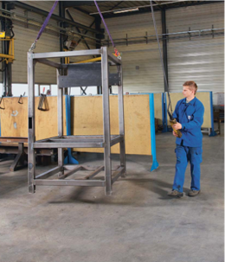 | Arbeitnehmer:  Ohne Instruktion bediene ich keine Kräne und hänge auch keine Lasten an.  Vorgesetzter:  Ich lasse Industriekrane nur von Personen bedienen, die dafür instruiert wurden. Ich instruiere die Mitarbeiter in Anschlagen von Lasten.

Instruktionstipps:
Kräne sind in der Werkstatt ein weitverbreitetes Hilfsmittel für den Lastentransport. Wenn Sie dafür sorgen, dass die Kräne richtig betrieben werden, leisten Sie einen wesentlichen Beitrag zur Arbeitssicherheit.  Kontrolle die Kräne und Anschlagmittel  - Den Kran nach den Instandhaltungsvorschriften des Herstellers kontrollieren, warten und instand stellen.  - Nur unbeschädigte Anschlagmittel einsetzen (keine Risse, Schnitte, Quetschungen, Knöpfe).  Lasten sicher anschlagen  - Nur gekennzeichnete und geprüfte Anschlagmittel verwenden.  - Transportgut in ausbalancierter Lage transportieren. Den Schwerpunkt der Last berücksichtigen.  - Hebebänder straff um das Transportgut schlingen,  so dass beim Anheben der Last kein Verschieben möglich ist.  Last transportieren  - Last nicht über Personen führen.  - Sich nie unter hängenden Lasten aufhalten. Dies gilt für Kranführer, Anbinder und Drittpersonen.  - Last beim Transportieren in Blickfeld behalten.  - Immer genügend seitlichen Abstand halten. Damit verringern Sie die Gefahr, eingeklemmt oder von der pendelnden Last getroffen zu werden.  - Last immer nur so hoch anheben, wie es nötig ist.  Last losbinden  Die Erfahrung zeigt, dass es nicht nur beim unsachgemässen Anbinden von Lasten zu schweren Unfällen kommt, sondern auch beim Losbinden.  Instruieren Sie deshalb die Mitarbeitenden über folgende Punkte: >>> Siehe nächste Spalte… | - Vor dem Losbinden prüfen, ob die Last sicher steht und nicht umkippen kann.  - Vor dem Hochziehen prüfen, ob die Anschlagmittel frei liegen und nicht eingeklemmt sind.
 | Halten Sie bei Leerfahrten den Kranhaken und das Anschlagmittel immer im Blickfeld.
Ansprechperson und Kranführer
- Bezeichnen Sie die Ansprechperson für Fragen, bei Unsicherheiten und Mängeln.
- Die Kranführer müssen namentlich bestimmt, für diese Tätigkeit geeignet und entsprechend instruiert sein.

Kontrolle
Machen Sie klar, dass Sie die folgenden Punkte kontrollieren werden:
- • Werden die Kräne und Anschlagmittel nach Vorgaben des Betriebs und der Hersteller eingesetzt?
- Verhalten sich die Mitarbeitenden beim Arbeiten mit Kranen sicherheitsgerecht?
- Werden Krane nur von berechtigten Personen bedient?
- Informieren Sie auch über die vorgesehenen Sanktionen.

Situation am Arbeitsplatz
- Gibt es in der Werkstatt Probleme beim Anschlagen und Losbinden von Lasten? Werden alle Mitarbeitenden, die Lasten anschlagen, regelmässig bezüglich Lastentransports instruiert? Fragen Sie die Mitarbeitenden danach und suchen Sie gemeinsam nach Lösungen.

Weitere Informationsmittel und Checklisten
- Anschlagen von Lasten, Suva-Bestell-Nr. 88801.d
- Wahl der Anschlagmittel, Suva-Bestell-Nr. 88802.d
- Krane in Industrie und Gewerbe, Suva-Bestell-Nr. 67159.d
- Anschlagmittel, Suva-Bestell-Nr. 67017.d

Vorbereitung der Schulung:

Einleitung und Ziel der Schulung

Inhalt und Ablauf der Schulung

Wo findet die Schulung statt? Mit welchen Hilfsmitteln?

Bemerkungen

Wer geschult wurde: Name Instruktor: ….……..…………………

Vorname, Name | Datum | Unterschrift

Regel 6 Wir schützen uns vor Schweissrauch.

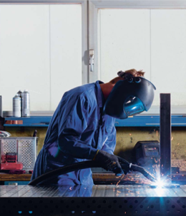 | Arbeitnehmer:  Ich setze die Absaug- oder Raumlüftungsanlage bestimmungsgemäss ein und trage die vorgeschriebenen Atemschutzgeräte.  Vorgesetzter:  Ich kontrolliere, ob die Mitarbeitenden die Absaug- und Raumlüftungsanlagen korrekt einsetzen und die Atemschutz- geräte tragen.

Instruktionstipps:

Beim Schweissen entstehen gesundheitsgefährdende Stoffe als Rauche, Stäube, Dämpfe und Gase. Achten Sie deshalb auf den korrekten Einsatz der notwendigen Schutzeinrichtungen und ausrüstungen.  Absauganlagen  - Bei Schweissbrennern mit integrierter Absaugung immer die Absaugung einschalten.  - Mobile oder stationäre Schweissrauch-Absauganlagen konsequent einsetzen.  - Die Erfassungselemente der Schweissrauchabsauganlagen nachführen und richtig positionieren (20 bis 30 cm über der Schweissstelle).  - Beim kurzzeitigen Schweissen (weniger als eine halbe Stunde pro Tag) von hochlegiertem Stahl eine Schweissermaske der Klasse FFP2/P3, bei länger dauerndem Schweissen einen belüfteten Schweisserschutzhelm der Klasse TH2P/TH3P tragen.  Raumlüftungsanlagen  Die Raumlüftungsanlage(n) konsequent einschalten und die vorgeschriebenen Atemschutzgeräte tragen (Schweissermaske der Klasse FFP2/P3, belüfteter Schweisserschutzhelm der Klasse TH2P/TH3P).  Arbeitsbedingungen  - Werkstücke möglichst so positionieren, dass man sich nicht über die Schweissstelle beugen muss. | - Die Absauganlagen, Raumlüftungsanlagen und Atemschutzgeräte regelmässig warten.
Das Wichtigste für die Umsetzung
- Sagen Sie Ihren Mitarbeitenden, dass sie das Recht und die Pflicht haben, STOPP zu sagen, wenn diese lebenswichtige Regel verletzt wird.
- Situation im Betrieb: Werden im Betrieb beim Schweissen konsequent die Schutzmassnahmen eingehalten? Fragen Sie die Mitarbeitenden danach und suchen Sie gemeinsam nach Lösungen.
- Ansprechperson: Sagen Sie, an wen sich die Mitarbeitenden bei Schwierigkeiten wenden sollen.
- Kontrolle: Machen Sie klar, dass Sie die folgenden Punkte kontrollieren werden:
- Einsatz der Absaugeinrichtungen und/oder Raumlüf- tungsanlagen
- Tragen der Atemschutzgeräte
- Korrekte Schweiss- und Arbeitsposition
- Informieren Sie auch über die vorgesehenen Sanktionen.

Weitere Informationsmittel
- «Schweissen, Schneiden, Löten und Wärmen (Flammenverfahren), Suva-Bestell-Nr. 67103.d
- Schweissen und Schneiden (Lichtbogenverfahren)
Suva-Bestell-Nr. 67104.d
- Merkblatt «Vorsicht, Nickel im Schweissrauch»,
Suva-Bestell-Nr. 66130.d

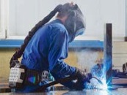 |  | 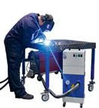 | 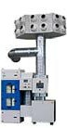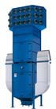
a Schweisshelm mit Gebläse filtergerät | b Mobile Schweissrauchabsaug anlage mit Erfassungselement | c Brenner mit integrierter Absaugung | d Raumlüftungsanlagen

Vorbereitung der Schulung:

Einleitung und Ziel der Schulung

Inhalt und Ablauf der Schulung

Wo findet die Schulung statt? Mit welchen Hilfsmitteln?

Bemerkungen

Wer geschult wurde: Name Instruktor: ….……..…………………

Vorname, Name | Datum | Unterschrift

Regel 7 Vor Beginn der Arbeiten, Anlagen ausschalten.

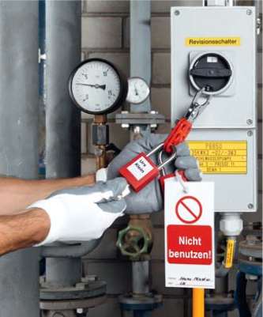 | Arbeitnehmer:  Bevor ich an der Anlage arbeite, schalte ich alle Energiequellen und Materialströme aus. Ich sichere die Anlage mit meinem persönlichen Vorhängeschloss.  Vorgesetzter:  Ich stelle sicher, dass geeignete Abschalteinrichtungen vorhanden sind und diese vorschriftsgemäss benutzt werden.

Instruktionstipps:
Bei Anlagen, die nicht sicher abgeschaltet sind, besteht das Risiko, dass die Anlage oder Teile da- von unerwartet in Bewegung geraten. Die Gefahr ist gross, dass Mitarbeitende eingezogen, erdrückt oder durch austretende Stoffe verbrüht oder verätzt werden.  Instruieren Sie die Mitarbeitenden in den folgenden Punkten:  Anlage gegen unerwarteten Anlauf sichern  - Anlage bestimmungsgemäss abschalten und in sicheren Zustand bringen.  - Abschalteinrichtung mit persönlichem Schloss sichern und Schlüssel bei sich tragen.  - Meldeleuchte überprüfen (falls vorhanden). Diese muss bei ausgeschalteter Anlage aufleuchten (Bild d).  - Jeder, der Arbeiten an der Anlage ausführt, muss sein persönliches Schloss anbringen. (Mehrfach-Schliess- bügel, Bild a, oder Absperrung für industrielle Stecker, Bild b)  - Vor Beginn der Arbeiten überprüfen, ob der betreffende Teil der Anlage nicht in Betrieb gesetzt werden kann.  Austreten von Stoffen verhindern  - Durchgangsventile, Kugelhähne, Drosselventile usw. in der Position sichern, die ein Austreten von Stoffen (z. B. Dämpfe oder Säuren) verhindert. (Bild c)  - Die Absperrung mit persönlichem Schloss sichern. | Absperrungen kennzeichnen  - Wichtige Informationen (z. B. über Zuständigkeiten, Zweck und Dauer der Verriegelung) auf einem Schild anbringen. (Bild d)  - Das Schild muss dauerhaft (gegen Umgebungsein- flüsse geschützt) und gut lesbar beschriftet sein.  - Notwendige Erlaubnisscheine (z. B. Einstiegs- oder Schweisserlaubnis) gut erkennbar anbringen und vom Vorgesetzten visieren lassen.
Das Wichtigste für die Umsetzung
- Besprechen Sie mit den Mitarbeitenden die Situation im Betrieb.
- Ansprechperson: Sagen Sie, an wen sich die Mitarbei- tenden im Zweifelsfall wenden sollen.
- Kontrolle: Machen Sie klar, dass Sie das Einhalten der Regel kontrollieren werden. Informieren Sie auch über die vorgesehenen Konsequenzen.

Weitere Informationsmittel
- Checkliste «Unerwarteter Anlauf von Maschinen und Anlagen»,
Suva-Bestell-Nr. 67075.d
- Informationsschrift «Der Sicherheitsschalter (Revisionsschalter). Schutzeinrichtung gegen unerwarteten Anlauf»,
Suva-Bestell-Nr. CE93-9.d

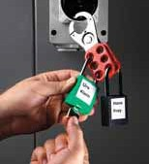 | 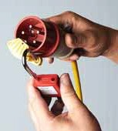 | 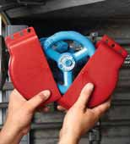 | 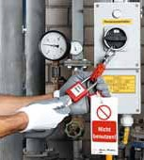
a Mehrfachschliessbügel | b Absperrung für industrielle Stecker | c Absperrung für Ventil | d Gekennzeichnete Absperrung

Vorbereitung der Schulung:

Einleitung und Ziel der Schulung

Inhalt und Ablauf der Schulung

Wo findet die Schulung statt? Mit welchen Hilfsmitteln?

Bemerkungen

Wer geschult wurde: Name Instruktor: ….……..…………………

Vorname, Name | Datum | Unterschrift

Regel 8 Wir benutzen sichere Verkehrswege.

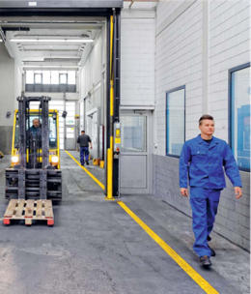 | Arbeitnehmer:  Ich benutze Verkehrswege nur, wenn sie sicher sind.  Vorgesetzter:  Ich sorge für die sichere Gestaltung der Verkehrswege und mache klare Vorgaben für deren Benutzung.

Instruktionstipps:
Auf den innerbetrieblichen Verkehrswegen kommt es häufig zu schweren Unfällen. Deshalb müssen die Verkehrswege sicher sein und wenn immer möglich für Fussgänger und Fahrzeuge getrennt werden.  Bauliche Anforderungen an sichere Verkehrswege  - Fuss-und Fahrwege sind zu trennen.(Bild a)  - Unübersichtliche Stellen und Kreuzungen wo möglich vermeiden oder durch Sicherheitsmassnahmen wie Verkehrsspiegel, Stoppschilder und Markierungen entschärfen.  - Verkehrswege am Boden deutlich und dauerhaft markieren.  - Sturzstellen, von denen Personen oder Fahrzeuge abstürzen können, müssen gesichert sein (z. B. mit Geländer, Sockel, Leitplanken). Ausgenommen sind Verladerampen für den Warenumschlag.  - Für ausreichende Beleuchtung der Verkehrswege sorgen (auch im Freien).  Sicheres Benutzen der Verkehrswege  - Fahrzeugführer müssen für das sichere Anwenden und Führen der Fahrzeuge ausgebildet bzw. instruiert sein (z. B. Staplerfahrer).  - Die Fahrzeugführer müssen die Fahrweise den Verhältnissen anpassen.  - Verkehrswege gemäss Signalisation benutzen. | - Verkehrswege freihalten von Stolper- und Rutschgefahren sowie abgestelltem Material wie Paletten, Kisten, Rollwagen usw.  - Nicht vermeidbare permanente Hindernisse im oder am Fussweg markieren oder entschärfen, beispielsweise durch den Anbau von Übergangsbrücken. (Bild c)
Das Wichtigste für die Umsetzung
- Sagen Sie Ihren Mitarbeitenden, dass sie das Recht und die Pflicht haben, STOPP zu sagen, wenn diese lebenswichtige Regel verletzt wird.
- Situation im Betrieb: Sind die Verkehrswege soweit als möglich für Fussgänger und Fahrzeuge getrennt und entsprechend markiert? Werden die Verkehrswege korrekt benutzt? Fragen Sie die Mitarbeitenden danach und veranlassen Sie allenfalls Verbesserungs- massnahmen.
- Ansprechperson: Sagen Sie, an wen sich die Mitarbeitenden bei Schwierigkeiten wenden sollen.
- Kontrolle: Machen Sie klar, dass Sie das Einhalten der Regel kontrollieren werden. Informieren Sie auch über die vorgesehenen Konsequenzen.

Weitere Informationsmittel
- Merkblatt «Innerbetr. Verkehrswege», Suva-Bestell-Nr. 44036.d
- «Verkehrswege für Personen», Suva-Bestell-Nr. 67001.d
- «Verkehrswege für Fahrzeuge», Suva-Bestell-Nr. 67005.d
- «Böden», Suva-Bestell-Nr. 67012.d
- «Innerbetrieblicher Eisenbahnverkehr», Suva-Bestell-Nr. 67126.d
- «Fluchtwege», Suva-Bestell-Nr. 67157.d

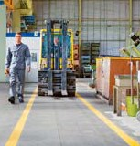 | 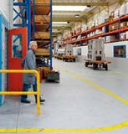 | 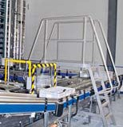 | 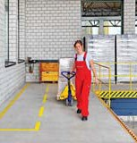
a Markierte Verkehrswege für Fussgänger und Fahrzeuge | b Die Abschrankung verhindert das Betreten der Fahrbahn | c Übergangsbrücke über Rollbahn | d Verladerampe mit markiertem Lagerplatz für Paletten

Vorbereitung der Schulung:

Einleitung und Ziel der Schulung

Inhalt und Ablauf der Schulung

Wo findet die Schulung statt? Mit welchen Hilfsmitteln?

Bemerkungen

Wer geschult wurde: Name Instruktor: ….……..…………………

Vorname, Name | Datum | Unterschrift

Regel 9 Wir fahren nur mit Berechtigung Stapler.

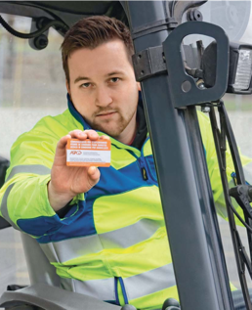 | Arbeitnehmer:  Ich fahre nur mit dem Stapler, wenn ich dafür ausgebildet, instruiert und vom Vorgesetzten beauftragt bin.  Vorgesetzter:  Ich lasse Stapler nur von Personen mit Staplerfahrer- Ausbildung bedienen. Ich gebe klare Aufträge und instruiere die betrieblichen Sicherheitsregeln.

Instruktionstipps:
Das Bedienen von Staplern gehört zu den Arbeiten mit besonderen Gefahren. Demnach darf der Arbeitgeber nur Personen einsetzen, die ausreichend ausgebildet und instruiert sind. Sie müssen sich zudem in einer guten physischen und psychischen Verfassung befinden.  Auswahl der Staplerfahrer  - Mindestalter: 18 Jahre Hinweis: Für Jugendliche können im Rahmen der beruflichen Grundbildung Ausnahmen gemacht werden (Jugendschutzverordnung: ArGV 5 Art. 4 Abs. 4). Auskünfte erhalten Sie vom Eidgenössischen Arbeitsinspektorat des SECO (abea@seco.admin.ch).  - gutes Seh- und Hörvermögen  - ausreichende Sprachkenntnisse  - Vom Staplerfahren auszuschliessen sind Personen, welche die oben genannten Eigenschaften und Fähigkeiten nicht mitbringen. Liegen massgebliche Erkrankungen (z. B. Epilepsie) oder körperliche Beeinträchtigungen vor, empfiehlt es sich, von einem Arbeits- oder Hausarzt abklären zu lassen, ob sich die Person als Staplerfahrer eignet.  Ausbildung der Staplerfahrer  Für das Arbeiten mit Staplern braucht es eine Ausbildung. Die Ausbildung wird mit einer Prüfung abgeschlossen und mit einem Ausweis dokumentiert.  - Sorgen Sie dafür, dass die Ausbildung vor dem ersten Arbeitseinsatz als Staplerfahrer erfolgt.  - Stellen Sie sicher, dass die Staplerfahrer nur Stapler der Kategorie bedienen, für die sie gemäss Ausweis legitimiert sind. (Ausbildungskategorien siehe Bilder)  - Stellen Sie einen guten Ausbildungsstand der Staplerfahrer durch periodische Fortbildungskurse sicher. | Ausbildungswege:  - Ausbildung im Betrieb durch eigenen Staplerfahrinstruktor  - Ausbildung bei einer anerkannten Staplerfahrschule www.suva.ch/stapler  Instruktion der Staplerfahrer am Arbeitsplatz  Instruieren Sie die Staplerfahrer in folgenden Themen:  - Bedienung der eingesetzten Stapler anhand der Betriebsanleitung (lebenswichtige Regeln 2 und 7)  - Sicheres Verhalten im Hinblick auf die spezifischen Gefahrensituationen im Betrieb (lebenswichtige Regeln 3, 4, 5, 6, 8, 9)  Beauftragung der Staplerfahrer  - Überprüfen Sie, ob die Staplerfahrer für die vorgesehene Tätigkeit geeignet sind und ob sie mit dem Stapler sicher arbeiten.  - Erteilen Sie Aufträge, die dem jeweiligen Ausbildungsstand entsprechen.
Das Wichtigste für die Umsetzung
- Legen Sie fest, wer im Betrieb Stapler bedienen darf.
- Organisieren Sie die Ausbildung der Staplerfahrer.
- Instruieren Sie die Staplerfahrer zusätzlich am Arbeitsplatz
- Geben Sie klare Aufträge.

Weitere Informationsmittel
- Deichselstapler», Suva-Bestell-Nr. 67046.d
- «Gabelstapler mit Fahrersitz», Suva-Bestell-Nr. 67021.d
- «Seitenstapler», Suva-Bestell-Nr. 67164.d

 | 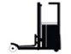 | 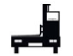
a Gegengewichtsstapler | b Schubmasterstapler | c Seitenstapler | d Teleskopstapler t

Vorbereitung der Schulung:

Einleitung und Ziel der Schulung

Inhalt und Ablauf der Schulung

Wo findet die Schulung statt? Mit welchen Hilfsmitteln?

Bemerkungen

Wer geschult wurde: Name Instruktor: ….……..…………………

Vorname, Name | Datum | Unterschrift

Regel 10 Wir lagern die Last sicher.

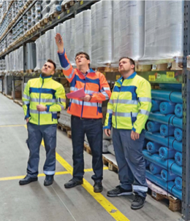 | Arbeitnehmer:  Bevor ich die Last absetze, überprüfe ich, ob der Lagerplatz geeignet ist. Ich halte mich ans betriebliche Lagerkonzept.  Vorgesetzter:  Ich mache klare Vorgaben, wie die Güter im Betrieb zu lagern sind. Ich kontrolliere regelmässig, ob diese Vorgaben eingehalten werden.

Instruktionstipps:

Worauf kommt es bei der Lagerung der Güter besonders an? Erklären Sie dies direkt am Lagerplatz.  Grundregel  An den Lagerplätzen dürfen nicht gleichzeitig Hand- kommissionier-Arbeiten und Stapler-Arbeiten ausgeführt werden.  Blocklager (Bild a)  - Nur formstabile Güter aufeinanderstellen  (Tragfähigkeit beachten).  - Zulässige Stapelhöhe nicht überschreiten.  - Güter in den am Boden markierten Lagerflächen abstellen.  Regallager  - Regale nicht überladen, zulässige Tragfähigkeit beachten. (Bild b)  - Regale regelmässig überprüfen und Beschädigungen dem Vorgesetzten melden.  Im Betrieb muss festgelegt sein, wo die Güter gelagert werden und welche Sicherheitsregeln dabei einzuhalten sind. Legen Sie fest, wer im Betrieb für die Sicherheit der Lager verantwortlich ist. | Blocklager  Zulässige Stapelhöhe festlegen, gut sichtbar bezeichnen und Lagerflächen am Boden markieren.  Regallager  Zulässige Tragfähigkeit anschreiben, Regalreparaturen und die periodische Regalinspektion nur durch Fachpersonen (z.B. Regallieferant) ausführen lassen.
Das Wichtigste für die Umsetzung
- Informieren Sie die Mitarbeitenden, dass sie das Recht und die Pflicht haben, STOPP zu sagen, wenn diese lebenswichtige Regel nicht eingehalten wird.
- Situation im Betrieb: Werden Mängel im Lager umgehend gemeldet und behoben? Fragen Sie die Mitarbeitenden und legen Sie gemeinsam Verbesserungsmassnahmen fest.
- Kontrolle: Machen Sie klar, dass Sie das Einhalten der Regel kontrollieren werden. Informieren Sie auch über die vorgesehenen Konsequenzen.

Weitere Informationsmittel
- www.suva.ch/waswo (Stichwort «Lager»)
- «Lagern und Stapeln», Suva-Bestell-Nr. 67142.d
- «Lagerregale», Suva-Bestell-Nr. 67032.d

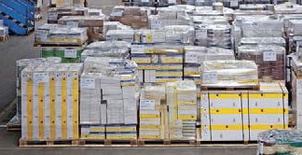 | 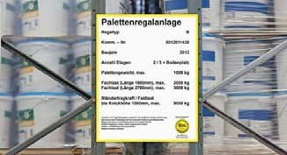
a Blocklager | b Regallager, Tragfähigkeit beachten

Vorbereitung der Schulung:

Einleitung und Ziel der Schulung

Inhalt und Ablauf der Schulung

Wo findet die Schulung statt? Mit welchen Hilfsmitteln?

Bemerkungen

Wer geschult wurde: Name Instruktor: ….……..…………………

Vorname, Name | Datum | Unterschrift

Regel 11 Wir gehen mit chemischen Produkten sicher um.

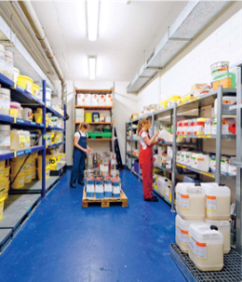 | Arbeitnehmer:  Ich informiere mich über die Eigenschaften  und Gefahren der Produkte und setze die Schutzmassnahmen konsequent um.  Vorgesetzter:  Ich setze für Arbeiten mit chemischen Produkten nur instruiertes Personal ein.

Instruktionstipps:

Wird mit chemischen Produkten nicht korrekt umgegangen, drohen akute und chronische Vergiftungen sowie Verätzungen, Brände und Explosionen. Schärfen Sie bei den Mitarbeitenden das Bewusstsein für die Gefahren und den sicheren Umgang mit diesen Produkten.  Gefährliche Stoffe ersetzen  Es muss regelmässig geprüft werden, ob gefährliche chemische Produkte durch weniger gefährliche ersetzt werden können. Kann eventuell die Verwendungsform geändert werden? Zum Beispiel Granulate statt Pulver oder Pasten statt Flüssigkeiten verwenden.  Technische Massnahmen  - Möglichst in geschlossenen Systemen arbeiten.  - Durch gute Quellenabsaugung und eine ausreichende Raumlüftung Stoffe aus dem Arbeitsbereich wegführen.  - Beim Umgang mit leichtbrennbaren Flüssigkeiten und brennbaren Gasen alle Zündquellen vermeiden.  Sicherheitsdatenblatt  Es enthält vertiefte Informationen zur Gefahrenkennzeichnung auf dem Originalgebinde eines Produkts. Weiter informiert es ausführlich über die Art der Gefahren und die Schutzmassnahmen: Reaktivität, Flammpunkt, sichere Lagerung, Brandbekämpfung, Wirkung des Produkts auf den menschlichen Körper usw.  Instruieren Sie Ihre Mitarbeitenden  - über den korrekten Umgang mit chemischen Produkten. Schaffen Sie auch Regeln für die Reinhaltung der Arbeitsplätze und halten Sie diese Regeln in Arbeitsanweisungen fest; diese sind gleichzeitig ein hervorragendes Instruktionsmittel.  - über die Kennzeichnung von Chemikalien und verschaffen Sie ihnen Zugang zu den Sicherheitsdatenblättern. Sorgen Sie dafür, dass die Gebinde korrekt gekennzeichnet sind.  - Dulden Sie keine Improvisationen und ungeplanten Experimente. | Persönliche Schutzausrüstung (PSA)  Legen Sie an Arbeitsplätzen, wo mit Chemikalien gearbeitet wird, die notwendigen PSA fest (Schutzbrillen, Handschuhe, Atemschutzgeräte usw.). Instruieren Sie die korrekte Anwendung und Instandhaltung der PSA.  Notfallkonzept  Sorgen Sie dafür, dass die erforderlichen Einrichtungen (Notdusche, Augendusche, Löscheinrichtung usw.) bereitstehen. Instruieren Sie die Erste-Hilfe- und Rettungsmassnahmen.
Das Wichtigste für die Umsetzung
- Sagen Sie Ihren Mitarbeitenden, dass sie das Recht und die Pflicht haben, STOPP zu sagen, wenn diese lebenswichtige Regel verletzt wird.
- Situation im Betrieb: Wie war bisher die Praxis im Umgang mit chemischen Produkten? Fragen Sie die Mitarbeitenden danach und besprechen Sie gemeinsam, wie diese durchzuführen sind.
- Ansprechperson: Sagen Sie, an wen sich die Mitarbeitenden bei Schwierigkeiten wenden sollen.
- Kontrolle: Machen Sie klar, dass Sie das Einhalten der Regel und das Tragen der perönlichen Schutzausrüstung kontrollieren werden. Informieren Sie auch über die vorgesehenen Konsequenzen.

Weitere Informationsmittel
- Merkblatt «Gefährliche Stoffe»,
Suva-Bestell-Nr. 11030.d
- Merkblatt «Was tun mit Giftabfällen?»,
Suva-Bestell-Nr. 44067.d
- Kleinplakat«Ein Blick auf die Etikette kann Schlimmes verhindern»
Suva-Bestell-Nr. 55296.d
- Kleinplakat «Gefährliche Stoffe niemals in Getränkeflaschen!»
Suva Bestell-Nr. 55232.d

Vorbereitung der Schulung:

Einleitung und Ziel der Schulung

Inhalt und Ablauf der Schulung

Wo findet die Schulung statt? Mit welchen Hilfsmitteln?

Bemerkungen

Wer geschult wurde: Name Instruktor: ….……..…………………

Vorname, Name | Datum | Unterschrift

Regel 12 Wir tragen die persönliche Schutzausrüstung.

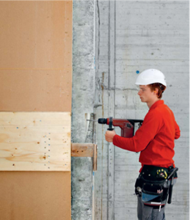 | Arbeitnehmer:  Ich trage bei der Arbeit die erforderliche Persönliche Schutzausrüstung.  Vorgesetzter:  Ich stelle sicher, dass die Mitarbeitenden die Schutz- ausrüstung erhalten, diese tragen und für deren Unterhalt sorgen. Ich selbst trage sie ebenfalls.

Instruktionstipps:

Überlegen Sie sich im Voraus, welche Persönliche Schutzausrüstungen (PSA) die Mitarbeitenden für ihre Tätigkeit benötigen.  Vorgesetzter als Vorbild  Gehen Sie mit dem guten Beispiel voran. Tragen Sie konsequent die je nach Arbeitssituation notwendige PSA.  Intakte, individuelle PSA  Jeder Mitarbeiter soll seine eigene, für ihn persönlich bestimmte Schutzausrüstung benützen und dazu Sorge tragen (eigene Schutzbrille, eigene Handschuhe usw.)  Ist dies nicht der Fall, nutzen Sie die Gelegenheit und geben Sie jedem Mitarbeiter seine individuelle PSA ab.  Sprechen Sie über die Gefahren und die Gründe, warum PSA zu tragen sind. Motivieren und überzeugen Sie die Mitarbeitenden: Mit PSA schützen sie sich in erster Linie selbst. | Das Wichtigste für die Umsetzung  - Sagen Sie Ihren Mitarbeitenden, dass sie das Recht und die Pflicht haben, STOPP zu sagen, wenn diese lebenswichtige Regel verletzt wird.  - Situation im Betrieb: Sind die verwendeten PSA in gutem Zustand? Was für Probleme gibt es im Zusammenhang mit dem Tragen von PSA? Fragen Sie die Mitarbeitenden danach. Bereiten Sie sich auf mögliche Einwände vor und wie Sie darauf reagieren.  - Ansprechperson: Defekte, abgenutzte und unhygienische PSA sind umgehend zu erneuern. Sagen Sie, wer die Ansprechperson ist.  - Kontrolle: Machen Sie klar, dass Sie überprüfen werden ob die PSA konsequent getragen werden und intakt sind. Informieren Sie auch über die vorgesehenen Konsequenzen.
Weitere Informationsmittel
- Zu den Themen Motivation und Tragen Persönlicher Schutzausrüstungen können Sie bei der Suva zahlreiche Merkblätter, Checklisten, Plakate usw kostenlos bestellen und herunterladen:
- www.suva.ch/waswo (Stichwort «PSA» eingeben)

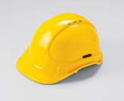 |  | 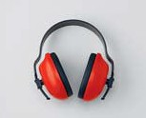
a Schutzhelm | b Schutzbrille | c Gehörschutz | d Atemschutz
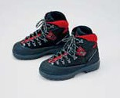 |  | 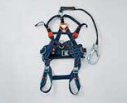
e Schutzschuhe r | f Schutzhandschuhe | g PSA gegen Absturz

Vorbereitung der Schulung:

Einleitung und Ziel der Schulung

Inhalt und Ablauf der Schulung

Wo findet die Schulung statt? Mit welchen Hilfsmitteln?

Bemerkungen

Wer geschult wurde: Name Instruktor: ….……..…………………

Vorname, Name | Datum | Unterschrift

Regel 13 Wir halten uns an die Verkehrsregeln.

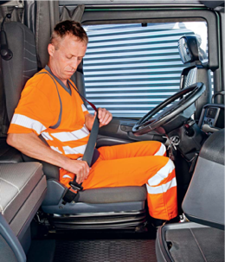 | Arbeitnehmer:  Ich halte mich an die Verkehrsregeln und die vorgeschriebenen Ruhezeiten.  Vorgesetzter:  Ich überprüfe, ob meine Lastwagenfahrer und  -fahrerinnen die Verkehrsregeln und Ruhezeiten einhalten.

Instruktionstipps:
Prävention beginnt nicht erst auf der Strasse, sondern bereits bei der Vorbereitung. Unsere Präventionstipps verhelfen zu einer unfallfreien Fahrt auf der Strasse. Instruieren Sie die MA in den folgenden Punkten.  Körperliche Verfassung  Auf der Strasse dürfen nur Mitarbeitende in guter körperlicher Verfassung zum Einsatz kommen.  - Die Einnahme von Medikamenten kann die Fahrtauglichkeit beeinträchtigen. Kein Alkohol!  Sicherheitsgurt  Wie in PWs gilt auch in LKWs und Kleintransportern die Gurtentragpflicht (Verkehrsregelnverordnung VRV Art. 3a). Auch auf Deponien, in Kiesgruben und auf Baustellen vor allem beim Kippen der Ladung (Gefahr eines Fahrzeugumsturzes) schützt der Sicherheitsgurt vor schweren Verletzungen.  Fahrerisches Können  Verfügen alle MA über das erforderliche Fahrkönnen? Organisieren Sie nach Bedarf ein Fahrsicherheitstraining. Gutes fahrerisches Können erhöht die Sicherheit.  Angepasste Geschwindigkeit  Mit der richtigen, d.h. angepassten Geschwindigkeit verschafft man sich unterwegs den notwendigen Sicherheitsabstand und Handlungsspielraum.  Gefahr durch Ablenkung  - In der Fahrzeugkabine darf die Sicht nach draussen nicht durch «wohnliches» Zubehör oder Dekorationsgegenstände beeinträchtigt werden.  - Potenzielle «Flugobjekte» auf der Armaturentafel und Gepäck auf der Liegefläche müssen weggeräumt oder gesichert werden.  - Telefonieren während der Fahrt ist nur via Freisprechanlage erlaubt.  - Das Navigationsgerät nicht während der Fahrt bedienen. | Persönliche Schutzausrüstung  Sicherheitsschuhe tragen, welche der Norm entsprechen, gehört heute zur Standardausrüstung. Führen Sie in Ihrem Betrieb die Tragpflicht ein.  Das Tragen von Warnkleidung macht Personen viel besser sichtbar. Für Arbeiten im Bereich öffentlicher Strassen sind am Tag mindestens Warnkleider der Klasse 2 erforderlich. Bei Dämmerung, in der Nacht, in Tunnels und im Winterdienst Warnkleider der Klasse 3.  Arbeits- und Ruhezeiten  Kennen alle Mitarbeitenden die gesetzlichen Bestimmungen der Arbeits- und Ruhezeitenverordnung ARV? Unterstützen Sie die Mitarbeitenden in deren Einhaltung.
Das Wichtigste für die Umsetzung
- Sagen Sie Ihren Mitarbeitenden, dass sie das Recht und die Pflicht haben, STOPP zu sagen, wenn diese lebenswichtige Regel verletzt wird.
- Situation im Betrieb: Sprechen Sie die Mitarbeitenden regelmässig auf die Gefahren im Strassenverkehr an.
- Ansprechperson: Sagen Sie, an wen sich die Mitarbeitenden bei Schwierigkeiten wenden sollen.
- Kontrolle: Machen Sie klar, dass Sie das Einhalten der Regel kontrollieren werden. Informieren Sie auch über die vorgesehenen Konsequenzen.

Weitere Informationsmittel
- «Sicherheit im Aussendienst» Suva-Bestell-Nr. 67172.d
- «Physik im Strassenverkehr», www.bfu/3.057

 | 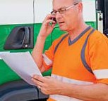
 | a Fest montierte Freisprecheinrichtung | b Telefonate, wenn immer möglich während den Fahrpausen führen.

Vorbereitung der Schulung:

Einleitung und Ziel der Schulung

Inhalt und Ablauf der Schulung

Wo findet die Schulung statt? Mit welchen Hilfsmitteln?

Bemerkungen

Wer geschult wurde: Name Instruktor: ….……..…………………

Vorname, Name | Datum | Unterschrift

Regel 14 Wir sichern die Ladung immer.

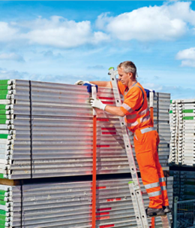 | Arbeitnehmer:  Die Ladung sichere ich immer beim Beladen, Transport und Entladen.  Vorgesetzter:  Ich mache klare Vorgaben, wie die Ladung beim Beladen, Transport und Entladen zu sichern ist. Ich stelle dazu geeignete Arbeitsmittel zur Verfügung.

Instruktionstipps:
Werden Lasten nicht richtig gesichert, besteht das Risiko, dass die gesamte Ladung oder Teile davon unerwartet in Bewegung geraten. Die Gefahr ist gross, dass dabei Personen von der Ladung getroffen oder verschüttet werden.  Verantwortung  Grundsätzlich muss immer der Fahrzeugführer die notwendigen Massnahmen zur Ladungssicherung treffen. Er hat sich zu vergewissern, dass Fahrzeug und Ladung in vorschriftsgemässem Zustand sind (Strassenverkehrsgesetz SVG, Art. 30 Abs. 2). Auch Arbeitgeber und Vorgesetzte unterliegen dieser Bestimmung.  Instruktion  Verfügen alle Mitarbeitenden über ausreichende Kenntnisse zum Thema Ladungssicherung? Im Rahmen der Chauffeuren-Zulassungsverordnung (CZV) sind die Kurse zum Thema Ladungssicherung idealerweise regelmässig zu absolvieren.  Intakte Arbeitsmittel  Steht den Mitarbeitenden ausreichendes und intaktes Material für die Sicherung der Ladung zur Verfügung? Der Kontrolle und Wartung der Anbinde- und Hilfsmittel muss grösste Aufmerksamkeit gewidmet werden. Stellen Sie mit einem Instandhaltungsplan deren Wartung sicher.  Sicherer Standort  Beim Beladen und Entladen muss immer ein sicherer Standort eingenommen werden. Bei Arbeiten in der Höhe müssen die Mitarbeitenden gegen Absturz gesichert sein. Die Mitarbeitenden dürfen nicht von herunterfallenden, umstürzenden, Lasten getroffen werden. | Persönliche Schutzausrüstung  - Handschuhe sind unverzichtbar beim Beladen und Entladen, beim Anschlagen von Lasten und beim Festzurren und Lösen von Transportsicherungsmitteln.  - Wird für das Beladen und Entladen ein Kran eingesetzt, ist zusätzlich ein Schutzhelm zu tragen.  - Muss mit Verkehr anderer Fahrzeuge gerechnet werden, sind Warnkleider (mind. eine Warnweste) zu tragen, damit man besser gesehen wird.
Das Wichtigste für die Umsetzung
- Sagen Sie Ihren Mitarbeitenden, dass sie das Recht und die Pflicht haben, STOPP zu sagen, wenn diese lebenswichtige Regel verletzt wird.
- Situation im Betrieb: Machen Sie klar, dass Improvisationen nicht geduldet werden.
- Ansprechperson: Sagen Sie, an wen sich die Mitarbeitenden bei Schwierigkeiten wenden sollen.
- Kontrolle: Machen Sie klar, dass Sie das Einhalten der Regel kontrollieren werden. Informieren Sie auch über die vorgesehenen Konsequenzen.

Weitere Informationsmittel
- «Beladen+Entladen von Containern+Mulden» Suva Nr.67174.d
- «Anschlagmittel, Anbindemittel», Suva-Bestell-Nr. 67017.d
- Lerneinheit «Anschlagen von Lasten», Suva-Bestell-Nr. 88801.d
- «Richtig laden/Richtig sichern»Bezugsquelle: ASTAG, L R Suisse
- «Ladungssicherung», Bezugsquelle: Les Routiers Suisse
- «Lieferwagen», Bezugsquelle: Les Routiers Suisse

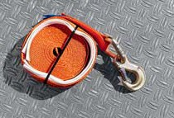 | 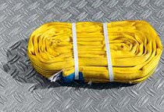
a Nach EN 12195 geprüfte Ladungssicherungsmittel verwenden | b Nach EN 1492 geprüfte Hebemittel verwenden

Vorbereitung der Schulung:

Einleitung und Ziel der Schulung

Inhalt und Ablauf der Schulung

Wo findet die Schulung statt? Mit welchen Hilfsmitteln?

Bemerkungen

Wer geschult wurde: Name Instruktor: ….……..…………………

Vorname, Name | Datum | Unterschrift

Regel 15 Wir führen Arbeiten an elektrischen Anlagen nur mit geschultem und berechtigtem Personal aus.

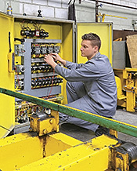 | Arbeitnehmer:  Ich führe Arbeiten an elektrischen Einrichtungen nur aus, wenn ich dafür geschult und berechtigt bin.  Vorgesetzter:  Ich setze geschultes und berechtigtes Personal ein und fordere meine Mitarbeitenden auf, bei Unsicherheiten die Arbeit einzustellen und mich zu informieren.

Instruktionstipps:

Gefahren durch elektrischen Strom sind unsichtbar, geräusch- und geruchlos. Schon ein unscheinbarer Defekt an einem Kabel kann zum Tod eines Menschen führen.  Benennen Sie die Personen in Ihrem Betrieb, die berechtigt sind, Arbeiten an elektrischen Einrichtungen auszuführen. Diese müssen geschult und allen Mitarbeitenden bekannt sein.  Das Wichtigste im Umgang mit elektrischen Einrichtungen und Geräten:  - Arbeiten in der Nähe von elektrischen Leitungen oder elektrischen Einrichtungen erst dann ausführen,  wenn die notwendigen Sicherheitsmassnahmen getroffen worden sind (verantwortlichen Elektroinstallateur beiziehen). (Bild a)  - Elektrogeräte nur über Steckdosen mit Fehlerstrom- Schutzeinrichtung (FI-Schutz/RCD) betreiben.  Im Zweifelsfall Zwischenstecker mit FI-Schutz (RCD) einsetzen. (Bild b)  - Kennzeichnungen, Abdeckungen usw. beachten, die vor elektrischen Gefahren warnen.  - Elektrische Schaltschränke, Verteilungen, Klemmkästen oder Abzweigdosen dürfen nur von berechtigten Personen geöffnet werden. (Bild c)  - Geräte, Kabel und Stecker vor Gebrauch auf mögliche Schäden prüfen. (Bild d)  - Bei Arbeiten mit elektrischen Geräten sich selber und die Geräte vor Nässe schützen. | - Besondere Umgebungsverhältnisse (z. B. Nässe, Verschmutzung, Bereiche mit Explosionsgefahr, enge Räume) erfordern zusätzliche Massnahmen.
Das Wichtigste für die Umsetzung
- Sagen Sie Ihren Mitarbeitenden, dass sie das Recht und die Pflicht haben, STOPP zu sagen, wenn diese lebenswichtige Regel verletzt wird.
- Situation im Betrieb: Wie war bisher die Praxis im Umgang mit Elektrizität? Fragen Sie die Mitarbeitenden danach und besprechen Sie gemeinsam das korrekte Vorgehen.
- Ansprechperson: Sagen Sie, an wen sich die Mitarbeitenden bei Schwierigkeiten wenden sollen.
- Kontrolle: Machen Sie klar, dass Sie das Einhalten der Regel kontrollieren werden. Informieren Sie auch über die vorgesehenen Konsequenzen.

Weitere Informationsmittel
- «5 + 5 lebenswichtige Regeln im Umgang mit Elektrizität»
Suva-Bestell-Nr. 84042.d, 88814.d
- «Elektrizität auf Baustellen»,
Suva-Bestell-Nr. 67081.d
- «Elektrohandwerkzeuge»,
Suva-Bestell-Nr. 67092.d
- «Elektrizität – eine sichere Sache»,
Suva-Bestell-Nr. 44087.d

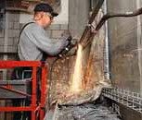 | 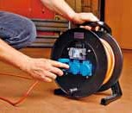 | 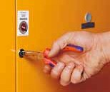
a Schutz der elektrischen Leitungen | b Mobiler FI-Schutz (RCD) | c Nicht öffnen | d Defektes Gerät

Vorbereitung der Schulung:

Einleitung und Ziel der Schulung

Inhalt und Ablauf der Schulung

Wo findet die Schulung statt? Mit welchen Hilfsmitteln?

Bemerkungen

Wer geschult wurde: Name Instruktor: …....……..…………………

Vorname, Name | Datum | Unterschrift

Regel 16 Wir halten uns an die 5 Sicherheitsregeln für spannungsfreies Arbeiten.

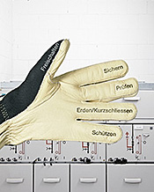 | Arbeitnehmer:  Ich wende die 5 Sicherheitsregeln konsequent an.  Vorgesetzter:  Ich sorge dafür, dass die Mitarbeitenden die 5 Sicherheitsregeln kennen und richtig anwenden. Ich stelle die nötigen Mittel zur Verfügung.

Instruktionstipps:

Um in spannungsfreiem Zustand arbeiten zu können, müssen die 5 Sicherheitsregeln angewendet werden. Dabei tragen wir konsequent die erforderliche Persönliche Schutzausrüstung (PSA).  Folgend die Sicherheitsregeln 1 bis 5: | 3. Auf Spannungsfreiheit prüfen.  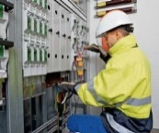  Der Arbeitsverantwortliche muss die Anlage mit geeigneten Mitteln auf allpolige Spannungsfreiheit prüfen.  Die Funktionsfähigkeit des Messgeräts vorgängig prüfen.  Beispiel: Geeignete Spannungsprüfer, Aussenleiter untereinander und gegen Erde prüfen.
1. Freischalten und allseitig trennen.
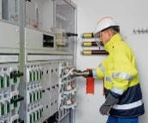

Elektrische Anlage vor dem Arbeiten freischalten, d.h. allpolig von spannungsführenden Teilen trennen.
Beispiel: Anlage ausschalten und Sicherungen entfernen.

4. Erden und Kurzschliessen
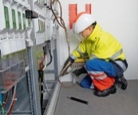

Sämtliche spannungsführenden Teile mit kurzschlussfesten Erdungs- und Kurzschliessvorrichtungen erden.
An Niederspannungsanlagen kann auf das Erden und Kurzschliessen verzichtet werden, wenn keine Gefahr von Spannungsübertragung oder Rückspeisung besteht.
Vorsicht bei Rückspeisung
(z.B. Solaranlagen, Ringschaltung, Notstromanlagen)!

2. Gegen Wiedereinschalten sichern.
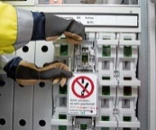

Verhindern Sie, dass man eine Anlage, an der gearbeitet wird, irrtümlich wieder einschaltet.
Beispiele: Sicherung mitnehmen, Schalter abschliessen, Trennstelle abschliessen, Verbotsschild anbringen.

5. Gegen benachbarte, unter Spannung stehende Teile schützen.
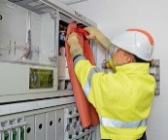

Wenn benachbarte, unter Spannung stehende Teile nicht ausgeschaltet werden können, sind diese abzudecken oder zu isolieren.
Beispiele: Isoliermatten, Isolierschläuche, Isolierplatten

Zeigen Sie die Anwendung der 5 Sicherheitsregeln
(Fünf-Fingerregel) an einem praktischen Bsp. vor Ort.

Vorbereitung der Schulung:

Einleitung und Ziel der Schulung

Inhalt und Ablauf der Schulung

Wo findet die Schulung statt? Mit welchen Hilfsmitteln?

Bemerkungen

Wer geschult wurde: Name Instruktor: .......……..…………………

Vorname, Name | Datum | Unterschrift

Kontakt
Swissmechanic Schweiz
Roland Frick
Felsenstrasse 6
8570 Weinfelden
071 626 28 00
r.frick@swissmechanic.ch
www.swissmechanic.ch

Version 1.1
Mai 16

